MỘT SỐ LỖI APP

1/Không thể xóa phòng…  
  
2/ ko xóa đc luôn

**3/XEM TOÀN BỘ KHÁCH THUÊ ở Quản lý hợp đồng có vấn đề:**

CHAT: **System.ArgumentOutOfRangeException**. Lỗi này xảy ra khi bạn cố gắng truy cập một phần tử trong một tập hợp (ở đây là danh sách các cột của DataGridView) bằng một chỉ số không hợp lệ, tức là chỉ số đó không tồn tại. Nếu dt (DataTable được lấy từ phương thức TenantHistoryBLL_load_AllTenantHistory) không chứa đủ 5 cột thì khi bạn truy cập Columns[4] (hoặc bất kỳ chỉ số nào vượt quá số lượng cột hiện có) sẽ dẫn đến lỗi trên. Điều này thường xảy ra khi dữ liệu trả về chỉ có ít cột hơn số lượng mà bạn đang cố gắng cấu hình, do đó chỉ số truy cập vượt quá phạm vi của mảng cột trong DataGridView.

Để khắc phục lỗi này, bạn có thể thực hiện kiểm tra số lượng cột trước, ví dụ:

private void loadInfo(string name) { DataTable dt = BLL.honhathao.TenantHistoryBLL.TenantHistoryBLL_load_AllTenantHistory(name); dgv_LSTN.DataSource = dt; // Kiểm tra số lượng cột trước khi thay đổi thuộc tính. if(dgv_LSTN.Columns.Count > 0) dgv_LSTN.Columns[0].Width = 100; if(dgv_LSTN.Columns.Count > 1) dgv_LSTN.Columns[1].Width = 100; if(dgv_LSTN.Columns.Count > 2) dgv_LSTN.Columns[2].Width

4/MỘT SỐ NÚT KHÔNG HOẠT ĐỘNG-QLHĐ:   
+Thiết lập mẫu hợp đồng Của QLHĐ,   
+Xóa và Xuất Exel của LỊCH SỬ THUÊ(Có lẽ do ko dữ liệu) và ĐK Lưu trú(có dữ liệu nhưng ko hoạt động)

+ THÊM và EDIT ở TENANT: Khi thêm xong ko thoát Form mà lại hiện thông báo ERROR(LỖI), chỉnh lại giúp mình ạ. VÀ LỖI DỊCH THUẬT CỦA Nút CHỈNH SỬA TENANTS LUÔN(nó ik chang thêm, phải đổi thành chỉnh sửa mới đúng, cả tiếng Anh và Việt luôn(vì form design ghi đúng nhưng ngôn ngữ sai))..TƯƠNG TỰ VỚI CÁC NÚT EDIT CÒN LẠI CỦA HỢP ĐỒNG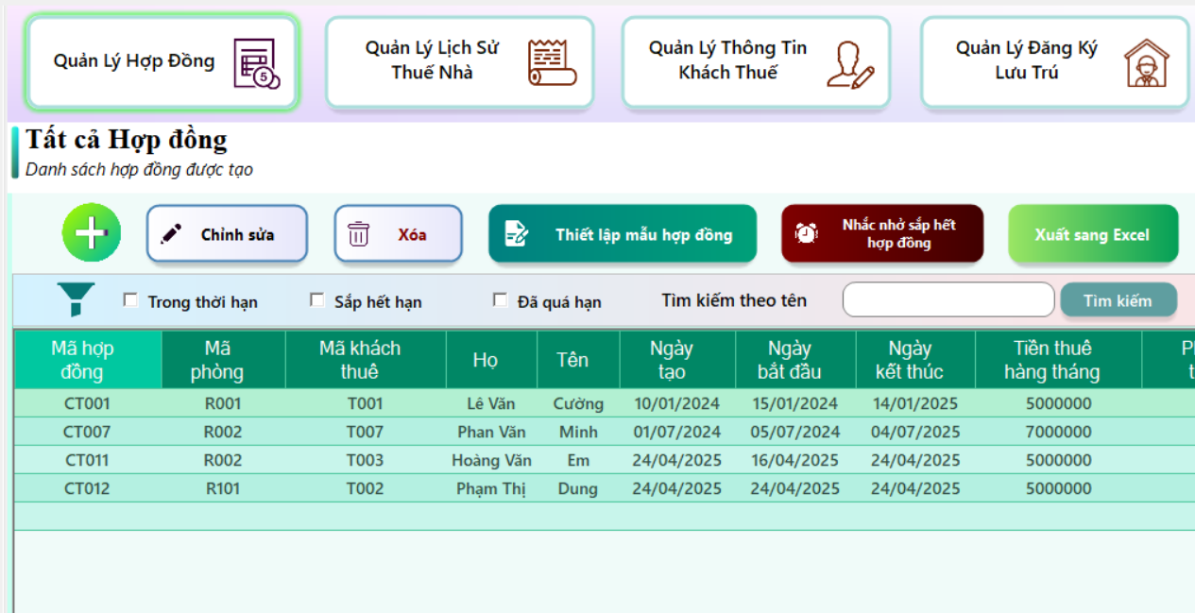

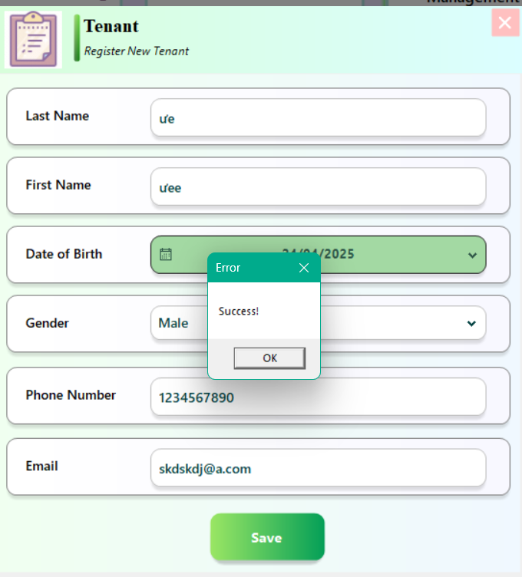

** 6/ VIEW ALL TENANTS và EVALUATION: Khi không có dữ liệu thì sẽ lỗi🗿

7/ Nút điện nước => THÊM ĐIỆN NƯỚC(Dấu cộng)=> MÃ PHÒNG (tôi chọn R002 đồ đó là lỗi) có vấn đề:

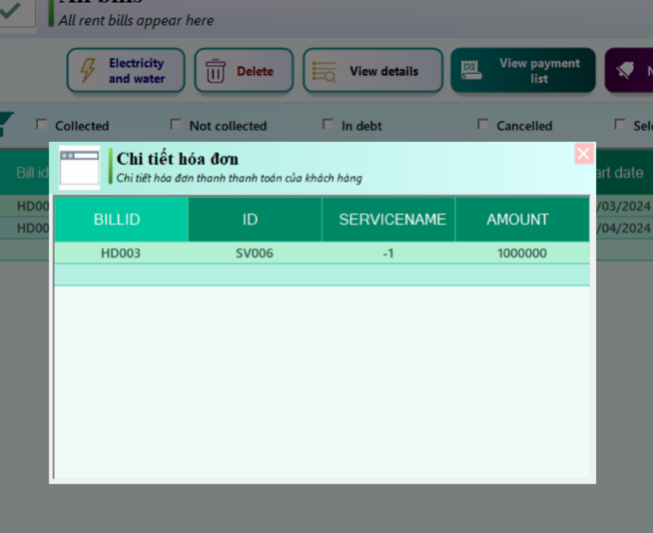8/ MỘT SỐ NÚT KHÔNG HOẠT ĐỘNG Ở THANH TOÁN:   
+ Nút đóng của CHI TIẾT HĐ(Có lẽ quên gắn sự kiện)-VÀ NÓ CHƯA DỊCH TIẾNG ANH  
+ Thông báo khách thuê và EXEL ko thấy hoạt động

+BỘ LỌC ko hoạt động dù t có Tick  
+ Nút DELETE và VIEW DETAIL: Sẽ lỗi nếu ko có data trong datagrid view

**9)MỤC SERVICE:**

+ View SERVICE chưa có Overlay(lớp phủ nền đen khi mở form): ĐỂ SỬA ->Thêm code vào sự kiện click , bỏ SHOWDIALOG() và thay như sau(với f là tên form hiển thị) : **//f.ShowDialog();**

**OverlayManager.ShowWithOverlay(this, f);**

**10)MỤC TÀI SẢN: XỊN QUÁ KO THẤY LỖI GÌ LUÔN**😄👌💯

**11)MỤC BÃI ĐỖ XE:**

a)Parking lot

- Tôi ko cập nhật được cái TYPE này, ko biết sao nó xuất hiện cái -1 này, NÓ XUẤT HIỆN KHI TÔI ẤN EDIT-> nút edit lỗi  
  
- À hình như dư cái nút chọn Ngày THÁNG nữa á, ko biết có nên xóa đi ko, tại trong datagridview ko thấy dữ liệu ngày  
b)Phương tiện- VeHICLE:  
-Thêm rất oke, CHỈNH SỬA bị lỗi như trên, VÀ NGÀY THÁNG cũng hơi thừa thải  
- Tôi ko chỉnh được biển số xe, ko biết có sao ko  
  
**hiện đang ko hợp lý ở hiệu ứng CheckingState ở giao diện chính-Xóa hết mấy cái này là được

CÒN LẠI OKE👌  
  
**12)MỘT SỐ PHẦN lỗi KHÁC:**-Phần chọn ngôn ngữ bị gì á, tôi ko biết tại sao nhưng nó hiện thị dư 2 cái á….

12:49 :))))  
  
  
  
TẠM THỜI CÓ NHIÊU ĐÓ Á😄, Hy vọng các bạn có thể fix🗿